**Каардынатная плоскасць**

**(урок матэматыкі ў 6 класе)**

*Падрыхтавала Раўко Г.С.,*

*настаўнік Князеўскай гімназіі*

**Мэта ўрока:**

*Адукацыйная*:

* замацаваць уменні вызначаць пункты на плоскасці, знаходзіць іх каардынаты, будаваць сіметрычныя пункты.

*Развіваючыя*:

* стварыць умовы для пряцягу развіцця ўменняў аналізаваць, параўноўваць, будаваць па аналогіі, вызначаць і тлумачыць паняцці.

*Выхаваўчыя*:

* стварыць умовы для пряцягу выхавання дысцыплінаванасці, адказнасці, гуманнага стаўлення адзін да аднаго;
* стварыць умовы для працягу выхавання на прыкладах ўрока пачуцця любові і гонару да сваёй малой Радзімы.

**Ход урока**

**I. Арганізацыйны момант. Пастаноўка мэты ўрока.**

**Настаўнік**: Пачынаем мы ўрок з невялікага, але незвычайнага задання. Вызначыце каардынаты пунктаў на плоскасці і расшыфруйце словы ў табліцах. Правільна выкананае заданне вызначыць тэму ўрока.

На экране на каардынатнай плоскасці адзначаны пункты Я(2; 3), М(5; - 7), Р(-5;2), Д(4; 7), І( - 3; - 5), З(3; - 4), А( - 2;5), Л(- 8; 0), а на дошцы адлюстраваны табліцы.

|  |  |  |
| --- | --- | --- |
| (5; - 7) | ( - 2;5) | (2; 3) |
|  |  |  |

|  |  |  |  |  |
| --- | --- | --- | --- | --- |
| (5; - 7) | ( - 2;5) | (- 8; 0) | ( - 2;5) | (2; 3) |
|  |  |  |  |  |

|  |  |  |  |  |  |  |
| --- | --- | --- | --- | --- | --- | --- |
| (-5;2) | ( - 2;5) | (4; 7) | (3; - 4) | ( - 3; - 5) | (5; - 7) | ( - 2;5) |
|  |  |  |  |  |  |  |

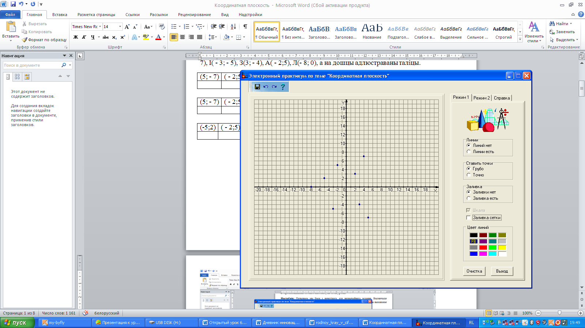

**Д**

**А**

**Р**

**І**

**З**

**Л**

**М**

**Я**

**Настаўнік**: Правільна! І сёння размова пойдзе пра нашу Малую Радзіму, пра аграгарадок Князева і Зэльвенскі раён.

Верш пра пасёлак.

Так напісаў пра наш аграгарадок наш зямляк, Семяняка В.М.

**Настаўнік**: Так, у нас сёння ўрок матэматыкі – урок замацавання навыкаў працаваць з каардынатнай плоскасцю, але не звычайны ўрок, а звязаны з гісторыяй нашай Зэльвеншчыны.

На мінулым тыдні вам было дадзена заданне: спытаць сваіх бацькоў, іншых родных, суседзяў, што яны ведаюць пра свій аграгарадок Князева.

Адказы вучняў.

1. **Абагульненне і сістэматызацыя ведаў і ўменняў.**

**Настаўнік:** Перад вамі план-схема нашага раёна. На плане адзначаны пункты, якія адпавядаюць месцу знаходжання помнікаў дойліцтва, уключаныя ў Дзяржаўны спіс гісторыка-культурных каштоўнастей Рэспублікі Беларусь. За камп’ютарамі вызначым гэтыя помнікі з дапамогай інтэрактыўнага дадатка LearningApps.org

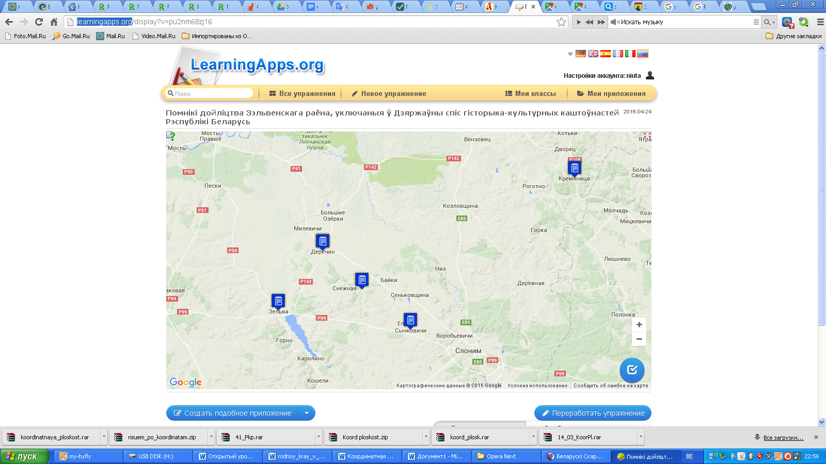

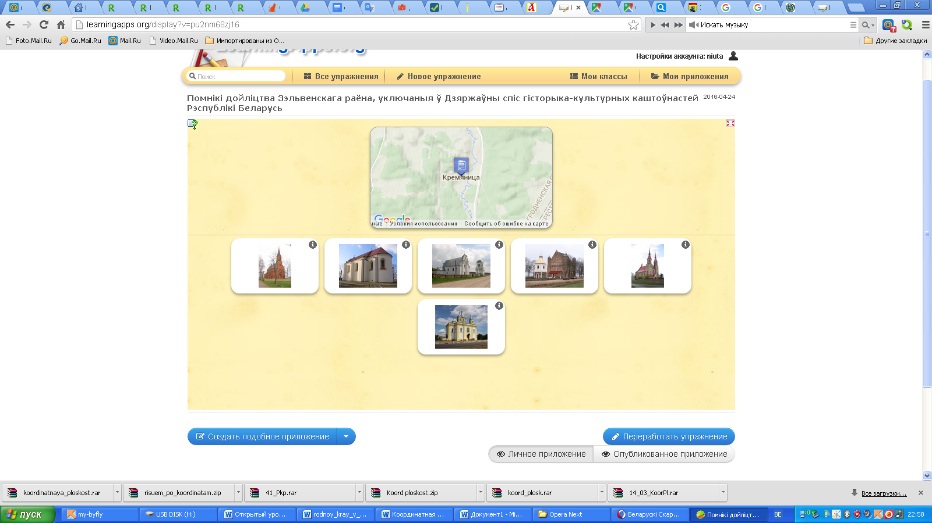

У вас на партах таксама ляжыць карта з пазначанымі аб’ектамі. Давайце вызначым іх каардынаты. Што для гэтага неабходна ўказаць?

Прыкладны адказ вучня: Неабходна задаць каардынатную плоскасць, выбраць сістэму каардынатаў. Г.зн. пазначыць дзве перпендыкулярныя прамыя *х* і *у*, пункт іх перасячэння адзначыць як пачатак адліку; накірунак каардынатных восяў; адзінкавы адрэзак.

**Настаўнік**: Давайце адзначым усё, што неабходна. Будзем улічваць, што Зэльва – пачатак каардынат.

Зараз неабходна вызначыць каардынаты пунктаў на нашым плане.

**Настаўнік:** У наступным заданні ўспомнім сувязь паміж каардынатамі пункта і чвэрцю.

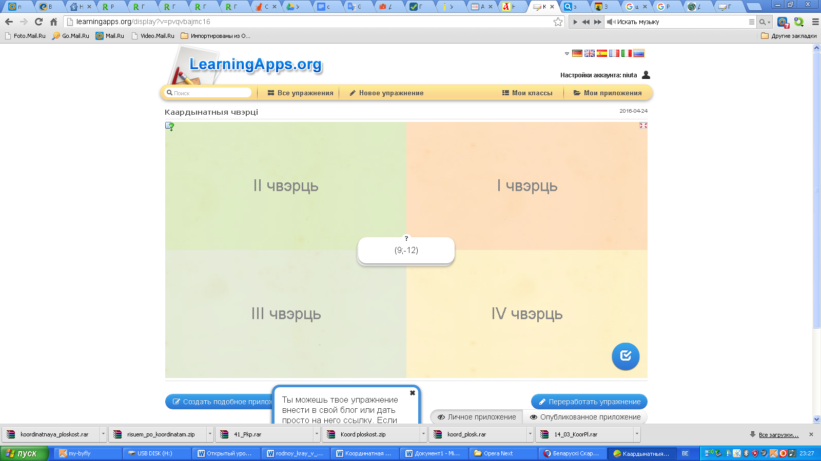

**Настаўнік**: перад вамі пункты з каардынатамі (0;-10), (6;-10), (6;-6), (-4;-4), (2;13), (1;14),(1;15), (2;16), (2;17), (1;18), (0;18). Вам неабходна нанесці іх на каардынатную плоскасць, пабудаваць пункты ім сіметрычныя(адносна восі ардынат) і злучыць іх паслядоўна адрэзкамі. Мы павінны з вамі атрымаць эскіз мемарыяльнага абеліска каля вёскі Алексічы (быў пастаўлены падчас Паўночнай вайны ў гонар савецкіх воінаў)

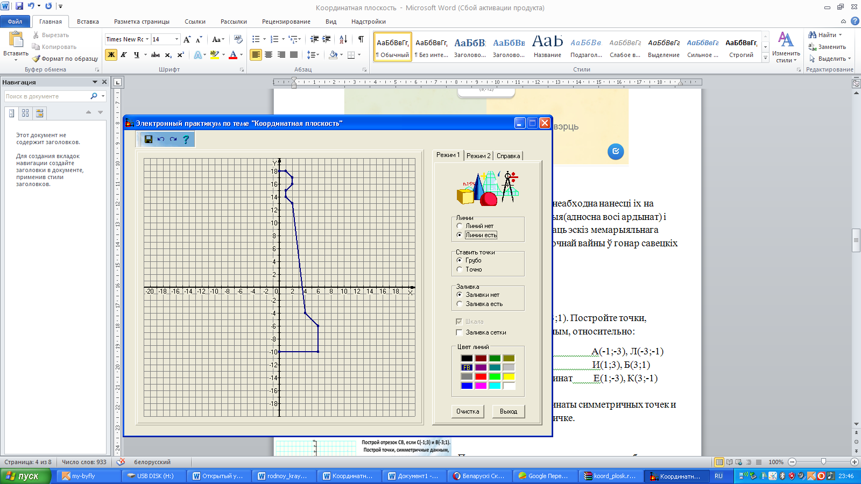

**Фізкульхвілінка.**

**Настаўнік:** У інтэрактыўным дадатку вам неабходна суаднесці пункты з сіметрычнымі каардынатамі. У выніку мы змажан назіраць партрэт уладальніка в.Князева ў 1624-1633 гадах.

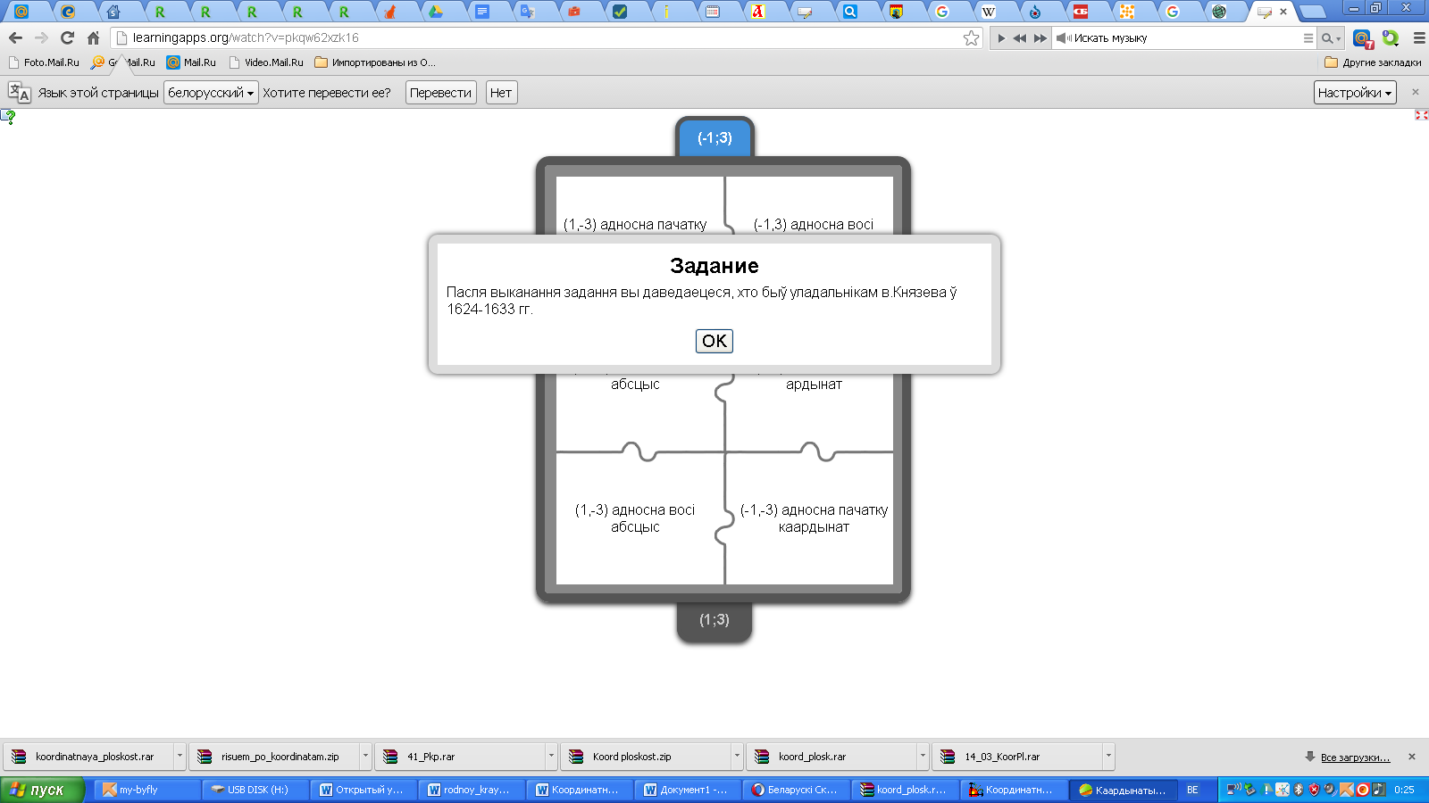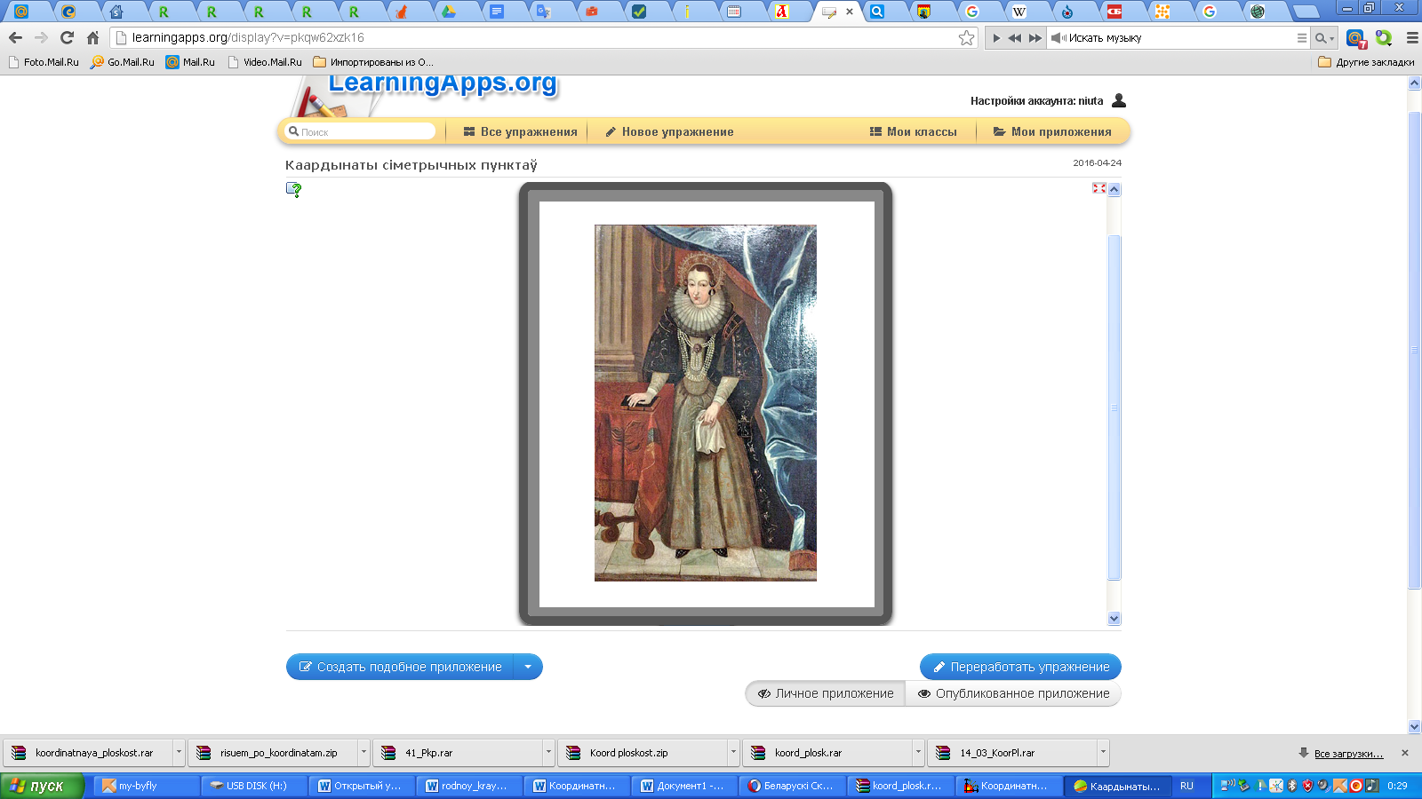

1. **Праверка ведаў.**

**Настаўнік**: А цяпер праверым, як вы засвоілі тэму. Самастойная работа на 10 мін.

**Заданне 1. Дадзены каардынаты 5 пунктаў, якія трэба адзначыць на каардынатнай плоскасці. А затым адказаць на пытанні:**

1) Якія з вызначаных пунктаў ляжаць вышэй восі абсцыс;

2) Якія пункты маюць адмоўныя ардынаты;

3) Якія пункты ляжаць правей восі ардынат;

4) Якія пункты маюць адмоўныя абсцысы.

    Варыянт I А (3; 4), В (1; 5), С (-3; 3), D (-2; -4), Е (0; -3)

         Варыянт II А (-3; 0), В (4; -6), С (7; 3), D (-1; -5), Е (0; 6)

**Заданне 2. Вызначце каардынаты пункта К, ардыната якой процілеглая ардынаце пункта перасячэння адрэзкаў АВ і CD, дзе:**

Варыянт I A (4; 5), B (-3; -9), C (10; 2) D (-8; -7) Адказ: К (0, 3)

Варыянт II A (4; 6), B (-9; -1); C (-2; 8), D (3; -2) Адказ: К (0; -4)

1. **Дамашняе заданне.** На каардынатнай плоскасці з адрэзкаў пабудуй схематычна карту Зэльвенскага раёна, вызначаючы каардынаты канцоў адрэзкаў.
2. **Рэфлексія.**

**Настаўнік**: Адкажыце на пытанні:

1. Якія віды работ сёння на ўроку вам больш за ўсё спадабаліся?

А) пабудова пунктаў;

В) пабудова фігур;

С) пабудова сіметрычных пунктаў;

D) Свой варыянт.

2. Што новага вы даведаліся на ўроку?

А) інфармацыю пра сваю Малую Радзіму;

В) пабудова пунктаў і фігур на каардынатнай плоскасці;

С) нічога не даведаўся.

**VI. Вынікі ўрока.**

ВЕРШ

Мне хочацца пажадаць вам, хлопчыкі і дзяўчынкі, вырасці вялікімі і прыўнесці свой уклад у развіццё нашага Зэльвенскага раёна.

ДЗЯКУЙ ЗА ЎРОК!